附件.大学英语四级筛选考试报名流程

1.点击主控进入资格考试栏目

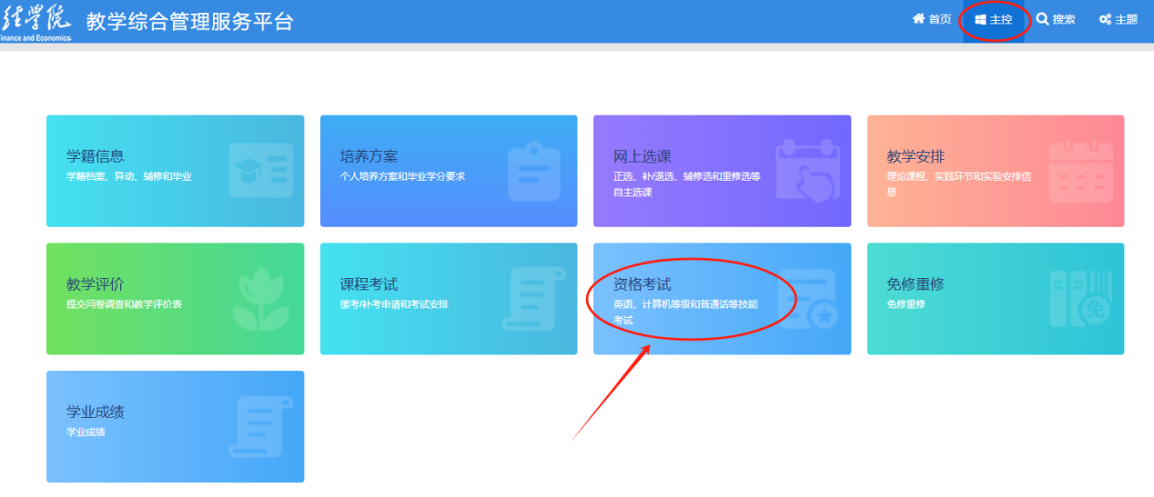

2.点击右下角报名

